Función derivada
Hasta ahora, para calcular la derivada de una función en un punto lo hemos hecho utilizando la definición de la derivada:
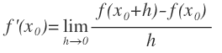
Utilizando la definición de derivada, podemos obtener la función derivada de una función, es decir, una función que asocia a cada punto con la derivada en dicho punto.
Es decir, en vez de calcular la derivada para un sólo punto, la podemos calcular para x:
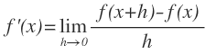
El resultado será una función que depende de x y para obtener la derivada en un punto en concreto, sólo tenemos que sustituir la x por ese punto en la función derivada.
No hay que confundir los conceptos de derivada de una función en un punto, que es un número real, con una función derivada o simplemente derivada, que es una función.
Vamos a ver un ejemplo: Hallar la función derivada de la siguiente función:
Aplicamos la definición de derivada:
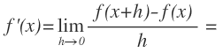
Sustituimos f(x+h) y f(x) por sus funciones correspondientes:
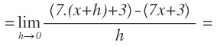
Operamos y simplificamos términos:
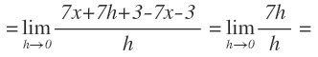
Anulamos la h del numerador y del denominador y por último obtenemos el resultado:
